您好，

如题，

TLK10002低速侧发送的数据包括两部分，暂称为“TI专有序列”和“正常数据”，且“正常数据”是跟在“TI专有序列”后面。

实际测试中抓取到，“TI专有序列”两通道间数据是对齐的，比如0通道收到“59BC”，1通道同样也会收到“59BC”，两通道间数据没有不对齐的情况出现。

但是，紧跟其后的正常数据出现了问题，有时候1通道超前1个byte，有时候1通道落后1个byte，有时候两通道对齐。如下图所示，-----BC和D9应该是对齐的

通道1超前1个byte
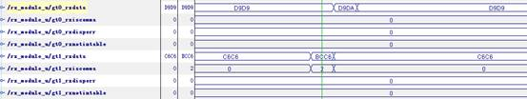
通道1和通道0是对齐的
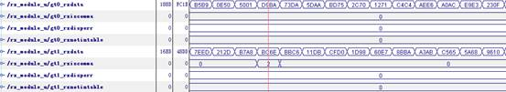

这样的后果就是，软件设计上“无从下手”，因为，如果按照“TI专有序列”来做对齐的话，比如这时候判断两通道是对齐的，软件上不用做调整。而到了后面的“正常数据”确不对齐了。软件设计上很难做到同时将“TI专有序列”和“正常数据”都做到对齐。

请问，是否需要设置TLK10002的什么参数，或者遇到类似的问题如何解决，希望得到您的帮助和解答，谢谢！

